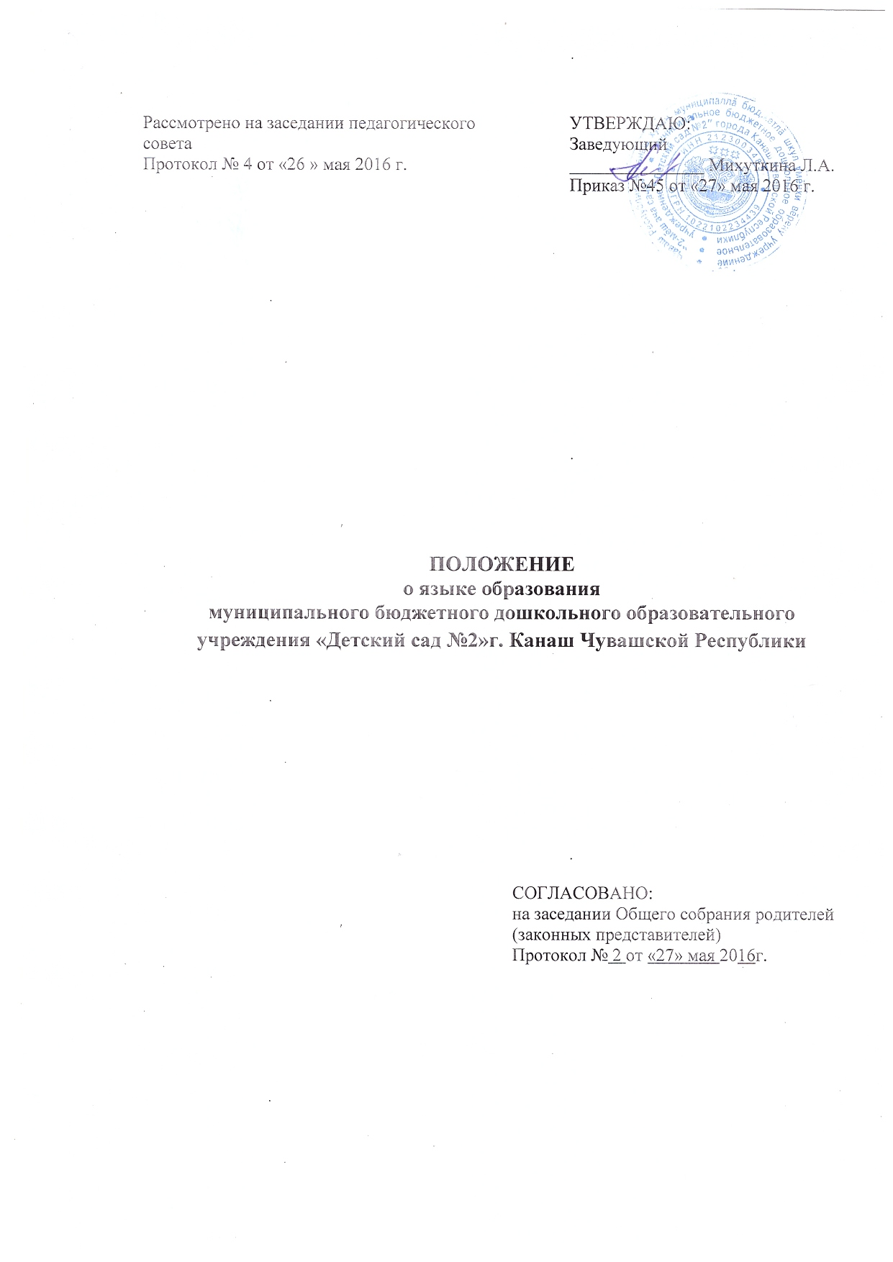

1. **Общие положения**

1.1. Настоящее Положение о языке образования **муниципального бюджетного дошкольного образовательного учреждения «Детский сад №2» г.Канаш** (далее - Положение) определяет язык образования **муниципального бюджетного дошкольного образовательного учреждения «Детский сад №2» г.Канаш»** (далее - учреждение).

1.2.Настоящее положение разработано на основе следующих нормативных актов: Федеральный закон от 29.12.20 12r. № 273-ФЗ «Об образовании в Российской Федерации»; Федеральный закон от 01.06.2005 № 53-ФЗ «О государственном языке Российской Федерации»; Закон Российской Федерации от 30.07. №1807-1 «О языках народов Российской Федерации»; Закон Чувашской Республики от 30.07.2013 №50 «Об образовании в Чувашской Республике». Закон Чувашской Республики от 25.11.2003 №36 «О языках в Чувашской Республике» и Уставом учреждения.

1.3. Настоящее Положение является локальным нормативным актом учреждения, регламентирующим организацию образовательного процесса на государственном языке Российской Федерации (государственными языками Чувашской Республики являются русский и чувашский языки).

1. **Язык образования**

2.1. В Учреждении гарантируется получение образования на государственном языке Российской Федерации.

2.2. В Учреждении образовательная деятельность осуществляется на государственном языке Российской Федерации, а именно русском языке.

2.3. Освоение основ русского языка (в том числе основ грамоты русского языка) осуществляется в соответствии с федеральными государственными образовательными стандартами.

2.4. Родители (законные представители) детей имеют право на обеспечение получения детьми дошкольного образования на родном языке из числа языков народов Российской Федерации, а также право на изучение детьми родного языка из числа языков народов Российской Федерации в пределах возможностей, предоставляемых системой образования, в порядке, установленном законодательством Российской Федерации и законодательством Чувашской Республики.

**3. Заключительные положения**

3.1. Настоящее Положение вступает в силу с момента утверждения приказом заведующего учреждением.

3.2. Решение о внесении изменений в Положение принимается на заседаниях Педагогического совета учреждения.

3.3. Настоящее Положение действительно до принятия Положения в новой редакции.